Jadłospis
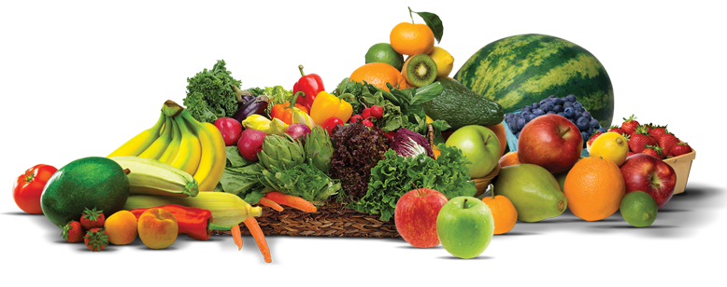
Jadłospis od 21.08.23 – 25.08.23
21.08.23 | Zupa mleczna z płatkami owsianymi  chleb pszenny z kremem czekoladowym, herbata z cytryną(1,7). | Gruszka . | Krupnik  potrawka z drobiu, ziemniaki, surówka z marchwi i jabłka, kompot.(1,7). | Galaretka owocowa.
22.08.23 | Chleb pszenny z masłem, szynką kruchą i ogórkiem małosolnym, kawa zbożowa(1,7). | Nektarynka. | Zupa jarzynowa  pierogi z serem białym , kompot(1,3,7). | Arbuz, biszkopt(1,3).
23.08.23 | Chleb pszenny z masłem, serem żółtym, sałatą zieloną i papryką żółtą, kakao(1,7). | Sok bobo-frut marchwiowo-jabłkowy. | Lane ciasto na wywarze mięsno-jarzynowym pulpet w sosie koperkowym, ziemniaki, kalafior, kompot(1,3). | Danonek(7).
24.08.23 | Chleb graham z masłem szynką z indyka i pomidorem, herbata z cytryną(1,7). | Jabłko. | Zupa ogórkowa z ziemniakami risotto mięsno-jarzynowe, sos pomidorowy, kompot(1,3,7). | Rogaliki drożdżowe, woda z sokiem z czarnej porzeczki(1,3,7).
25.08.23 | Zupa mleczna z płatkami kukurydzianymi  chleb pszenny z masłem i jajkiem gotowanym, herbata z cytryną(1,3,7). | Arbuz. | Zupa pomidorowa z makaronem ryba gotowana, ziemniaki, sałata zielona z jogurtem, kompot(1,3,4,7). | Kisiel z truskawkami.

